**Наливной пол гипсовый СВ-210 Оптим**

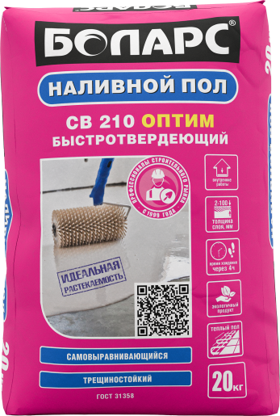

* Самовыравнивающийся, быстротвердеющий;
* Трещиностойкий;
* Идеальная растекаемость;
* Экологичный продукт;
* Хождение через 4 часа

Применяется для выравнивания бетонных, цементно-песчаных и гипсовых оснований пола в сухих помещениях и помещениях с нормальной влажностью с нагрузкой на пол не более 150 кгс/см2, под дальнейшую укладку керамической плитки, линолеума, ковролина, ламината, паркета и т. п. напольных покрытий (не применим как самостоятельное финишное покрытие). Возможно применение в составе системы "теплый пол". Пригоден как для ручного, так и для механизированного нанесения. Изготовлен на гипсо-песчаной основе с использованием высокоэффективных полимерных и модифицирующих добавок..

**Технические характеристики**

|  |  |
| --- | --- |
| Цвет | светло-серый |
| Количество воды на 1 кг сухой смеси | 0,26-0,29 л |
| Влажность сухой смеси | Не более 0,5% |
| Толщина наносимого слоя | 2 – 100 мм |
| Расход на 1 мм наливного пола | 1,5 кг/м2 |
| Время пригодности раствора к работе | В течение 30 минут |
| Подвижность по расплыву кольца (Рк6) | 26-30 см |
| Возможность хождения | через 4 часа |
| Предел прочности на растяжение при изгибе | Не менее 5 МПа |
| Предел прочности при сжатии | Не менее 16 МПа |
| Прочность сцепления с бетонным основанием | Не менее 1 МПа |
| Плотность затвердевшего раствора | 1700-1750 кг/м³ |
| Деформация усадки | Усадка не более 1,5 мм/м |
| Расширение | Не более 0,5 мм/м |
| Группа горючести | НГ |
| Удельная эффективная активность ЕРН, менее | 370 Бк/кг, класс 1 |
| Температура проведения работ | +5°С...+30°С |
| Температура эксплуатации | +5°С...+60°С |

Дальнейшая укладка напольного покрытия производится после полного высыхания выравнивающего слоя (остаточная влажность основания должна быть не более 0,5%). Укладка напольного покрытия: керамическая плитка - 10-20 мм через 24часа; 20-50 мм через 3 суток; 50-100 мм через 5-7 суток. Ламинат, линолеум, ковролин, паркетная доска при толщине слоя 2-10 мм через 48 часов; 10-50 мм через 5 суток; 50-100 мм через 7 суток после заливки пола с обязательным контролем остаточной влажности основания. Первоначальный прогрев системы "тёплый пол" рекомендуется включать не ранее чем через 14 суток после устройства наливного пола.

**Фасовка и хранение**

Поставляется в многослойных бумажных мешках по 20 кг. Срок хранения в сухом помещении в ненарушенной заводской упаковке 12 месяцев.